ТЕМА ПРОЕКТА
Праздник в ДОЛ «День смеха»
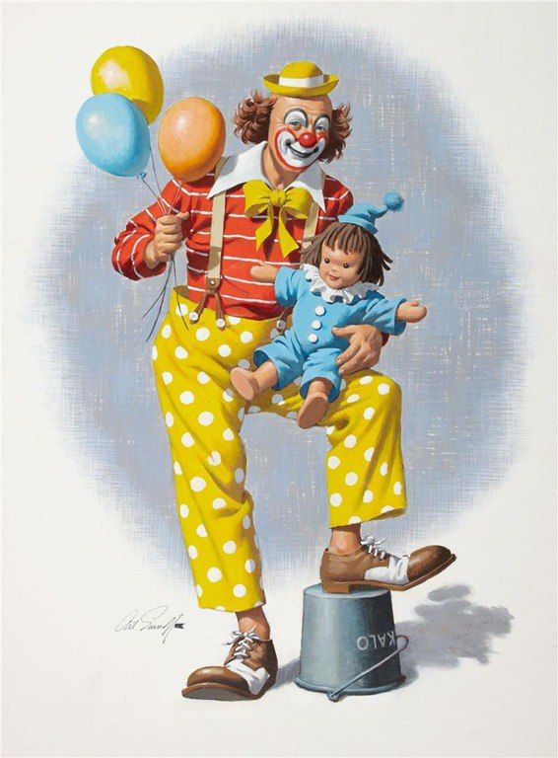
Выполнил(а)
Синегузова Виктория Вячеславовна

Чита
2023 г.

ОГЛАВЛЕНИЕ

Введение ………………….……………………………………….…...…..… | 3
Практическая работа……………………………………………..…….….... | 7
Список использованных источников …………………………..…….….... | 11
Приложение……………………….………………...…..……….…...….….… | 12

ВВЕДЕНИЕ
Характеристика проекта:
- Тип – творческий;
- Срок реализации – июнь 2023 – август 2023;
- По характеру взаимоотношения участников – групповой;
- Формы работы – игры по станциям.
Каникулы – самая яркая по эмоциональной насыщенности пора у школьников. Это период, когда школьники полностью освобождены от проблем школьной жизни и часто предоставлены сами себе. Проблему полноценного отдыха и оздоровления детей эффективно решают лагеря с дневным пребыванием детей. Однако в летний период важным является не только решение задач оздоровления и отдыха детей, но и организация воспитательного процесса. Каждый день лагерной смены может стать прекрасной площадкой для самораскрытия, самоутверждения, самореализации ребенка. Сколько различных умений, навыков, знаний о себе и других могут приобрести за это время ребята, смогут много узнать нового, понять цену дружбы и товарищества, ощутить радость труда на общую пользу, научиться жить в коллективе. Эффективной формой такого воспитательного процесса в условиях летнего отдыха является проведение различных праздников и тематических дней, в нашем случае рассмотрим праздник «День смеха».
Как известно, развитие ребенка тесным образом связано с особенностями мира его чувств и переживаний. Дети часто находятся в «плену эмоций», поскольку еще не могут управлять своими чувствами и это приводит к импульсивности поведения, осложнением в общении со взрослыми и сверстниками. Следовательно, разработанный проект мероприятия «День смеха» актуален и важен, т. к. эта деятельность с детьми направлена на развитие эмоциональной комфортности ребенка, профилактики его негативных эмоциональных состояний, формирование позитивного отношения к сверстникам, расширение представлений детей о различных способах коммуникации с окружающими и формирование положительных чувств и эмоций через улыбку. День смеха – праздник любимый и отмечаемый во всем мире как взрослыми, так и детьми. И если взрослые разыгрывают и обманывают друг друга, то для детишек это лишний повод повеселиться.

Данный проект предназначен для детей от 10 до 17 лет и позволяет организовать досуговую деятельность таким образом, чтобы каждый ребёнок смог раскрыть свой творческий потенциал, интеллектуальные и физические способности, самостоятельность. Через игры, просвещение и общение - формирует направленность личности на социально-значимые нормы и нравственные ценности.

Цель: создание условий для формирования положительной эмоциональной атмосферы, посредством проведения праздника «День смеха» в игровой форме

Задачи:
- Организовать необходимые условия для рационального использования каникулярного времени детей;
- Формировать творческие способности ребят, чувство взаимовыручки и сплочённости коллектива;
- Развивать у детей умения и навыки практического владения выразительными движениями (мимикой, жестами, пантомимикой).
Ожидаемые результаты:
- Расширение кругозора о празднике;
- Активизация участия в процессе игровой деятельности;
- Способствование эмоциональному развитию детей;
Новизна проекта обусловлена тем, что расширено использование методов, форм и технологий, позволяющих детям моделировать образцы собственного поведения. В процессе такой деятельности формируются творческие способности, чувство взаимовыручки и сплочённости коллектива, а также нравственные качества.
Этапы реализации:
I этап: Подготовительный . Этот этап характеризуется тем, что за день
до мероприятия начинается подготовка
- Подготовка инвентаря;
- Распределение ролей инструкторов и ведущего;
- Предупреждение детей о предстоящем;
- Организация территории.
II этап: Организационный.
- Линейка (общий сбор);
- Начало реализации праздника;
- Формирование детских команд и выявление командиров;
- Оформление команд;
- Выдача маршрутных листов;
- Создание и поддержание позитивного настроя в детском коллективе.
III этап: Основной
- Реализация основной идеи мероприятия;
- Проведение игр и конкурсов инструкторами на станциях.
IV этап: Заключительный
- Линейка (общий сбор);
- Фотографирование;
- Награждения.
V этап: Аналитический
- Проведение чаепития;
- Анализ отзывов детей.

Проект праздника «День смеха» – комплексный, т.е. включает в себя различную деятельность, объединяет различные направления работы. Стратегию участия в мероприятии организуют вожатые, ведущие, звукооператоры, оформители.

ПРАКТИЧЕСКАЯ РАБОТА

Детям заранее сообщают, что в этот день они приходят в лагерь одетые необычно: смешные маски, разукрашенные лица, одежда вывернута наизнанку и т.д.
Ход мероприятия
Ведущий:
- Прошу в ладоши хлопать дружно,
Нам одиночки ни к чему,
Смеяться только там, где нужно,
И тоже не по одному.
Не кашлять, не чихать, не спать,
Вести во всем себя прилично!
Не возражаете? Отлично!
Наш праздник можно начинать!
В этот день пожелаем друг другу как можно чаще смеяться, и во все остальные дни тоже. По мнению медиков, смех благотворно влияет на физическое состояние человека, снимает напряжение, понижает кровяное давление, продлевает жизнь. Врачи считают, что три минуты смеха равны пятнадцати минутам физической зарядки.
День смеха, День дурака – всемирный праздник, отмечаемый во всём мире первого апреля. Хотя праздник не является национальным, он отмечается во многих странах. Во время этого праздника принято разыгрывать друзей и знакомых, или просто подшучивать над ними.
В России первоапрельские шутки появились при Петре I. Он и сам любил подшучивать над другими и не обижался, когда шутили над ним. И до сих пор мы неофициально отмечаем 1 апреля. Шутки, весёлые розыгрыши, смешные конкурсы, беззаботное веселье, громкий смех – всё уместно в этот день. Сегодня мы проведём состязания для повышения улыбаемости и хохотаемости.
- Поприветствуем всех окружающих без слов с помощью мимики и жестов, при этом четко выполняя мои команды (приветствие без слов):
- поздороваться глазами;
- поздороваться мизинцами;
- поздороваться пятками;
- поздороваться ушами;
- поздороваться носами;
- поздороваться щеками;
- поздороваться плечами.
- Наш праздник называется «День смеха», поэтому посмейтесь друг над другом.
Сейчас мы с вами будем играть в необычные веселые игры, проходя определенные станции.
Каждая команда получает маршрутный лист (ПРИЛОЖЕНИЕ 1), на котором обозначена последовательность станций, которые им необходимо пройти. У нас есть три команды по 10 человек. Каждой команде выдается эмблема – веселая рожица клоуна (ПРИЛОЖЕНИЕ 2). За победу, а также за активное участие, артистичность и чувство юмора, на каждой станции команда будет получать веснушки-конопушки (ПРИЛОЖЕНИЕ 3). Чья эмблема к концу состязаний будет самой «конопатой», тот и станет победителем.
Ведущий выдает командирам маршрутные листы и эмблемы, звучит сигнал старта, команды отправляются по станциям.
Станция «Актёрское мастерство»
Задание для вас будет очень сложным – прочитайте стихотворение А. Барто “Наша Таня громко плачет” , но не так, как вы обычно читаете, а словно:
- вы обижены;
- вы маленький ребёнок;
- вы крутой человек
- вы строгий начальник.
Станция «Курица»
Вас часто ругают родители или учителя, что пишете "как курица лапой"? а пробовали ли вы когда-нибудь писать ногой? На нашем празднике все возможно. Хотите попробовать?
(Предлагают желающим снять обувь, носок с правой ноги. Между пальцами ноги вставляют фломастер, на полу у каждого лежит чистый лист бумаги. Игрокам нужно написать как можно быстрее слово "курица". Побеждает тот. У кого это выйдет лучше.)
Станция «Фантазия»
(выбирают по очереди задания на листочках)
Каждому участнику нужно показать звуками, мимикой, жестами:
Пофантазировать и изобразить:
горячий утюг;
закипающий чайник;
звенящий будильник;
- звонящий телефон.
- скрип дверей;
- кипящий чайник;
- заводящийся транспорт;
- листание книги;
- как жарится котлета;
- как лыжник идет по снегу;
- как бьется стекло,
- вентилятор

Станция «Художники»
Есть желающие попробовать свои силы?
(Выходят двое желающих почувствовать себя художниками. Но рисовать они будут не обычно, а с закрытыми глазами и только то, что им будет говорить ведущий. Ведущий предлагает им нарисовать СЛОНА в такой последовательности: ухо, пара ног, хобот, хвост, другая пара ног, голова, туловище, хобот, глаз. Получаются очень смешные рисунки.)
Станция «Стрельба из лука, вернее – луком»
Все члены команды выстраиваются, получают по луковице и стараются забросить их в ведро
Станция «Оживи пословицу»
Участники должны без слов в любой форме передать смысл пословицы.( По выбору).
Дается время на подготовку.
1) Нет друга ищи, а нашел береги.
2) Нет лучшего дружка, чем родная Матушка.
3) Семь раз отмерь, один раз отрежь.
4) Один за всех, все за одного.
5) Старый друг лучше новых двух.
6) Не имей 100 рублей, а имей 100 друзей.
Станция «Повторяй-ка»
Дети становятся в одну линию. По жребию или считалке выбирают первого участника. Он становится лицом ко всем и выполняет какое-либо движение, например, хлопок в ладоши, прыжок на одной ноге, поворот головы, поднятие рук и т.д.
Затем он встает на свое место, а на его место становится следующий игрок. Он повторяет движения первого участника и добавляет свое.
Третий игрок добавляет два предыдущих и добавляет сове, и так по очереди делают остальные участники.
Станция «Золотая кисть»
Ребята должны нарисовать общий рисунок на заданную тему. Принять участие в рисовании должен каждый, т.е. один ребенок выполняет одну деталь рисунка.
Заключительная станция общего сбора «Фотография на память»
Все игроки команд, после прохождения последнего этапа, собираются в определенном месте для подведения итогов. Команды отдают «конопатые эмблемы» жюри. Награждение производится по номинациям (самые веселая команда, самая дружная, самая креативная, самая артистичная и самая «конопатая» команда) Далее делается памятная фотография и объявляется чаепитие, где вожатые предлагают ребятам поделиться впечатлениями, вспомнить самые интересные моменты, показанные на творческих этапах.

СПИСОК ИСПОЛЬЗОВАННЫХ ИСТОЧНИКОВ
- https://centro-pol.ru/den-smeha-1-aprelya-stsenariy-meropriyatiya-kartinki-i-smeshnye-stsenki.html

ПРИЛОЖЕНИЕ 1
МАРШРУТНЫЕ ЛИСТЫ ДЛЯ КОМАНД

№ п/п | Название станции |  | Отметка о прохождении
1 | «Актёрское мастерство»
2 | «Курица»
3 | «Фантазия»
4 | «Художники»
5 | «Стрельба из лука, вернее – луком»
6 | «Оживи пословицу»
7 | «Повторяй-ка»
8 | «Золотая кисть»
9 | «Фотография на память»
Название команды_______________________________________________

№ п/п | Название станции |  | Отметка о прохождении
1 | «Повторяй-ка»
2 | «Золотая кисть»
3 | «Оживи пословицу»
4 | «Стрельба из лука, вернее – луком»
5 | «Художники»
6 | «Курица»
7 | «Актёрское мастерство»
8 | «Фантазия»
9 | «Фотография на память»
Название команды_______________________________________________

№ п/п | Название станции |  | Отметка о прохождении
1 | «Стрельба из лука, вернее – луком»
2 | «Художники»
3 | «Фантазия»
4 | «Курица»
5 | «Золотая кисть»
6 | «Оживи пословицу»
7 | «Актёрское мастерство»
8 | «Повторяй-ка»
9 | «Фотография на память»
Название команды_______________________________________________

ПРИЛОЖЕНИЕ 2
КОМАНДНАЯ ЭМБЛЕМА №1
КОМАНДНАЯ ЭМБЛЕМА №2

КОМАНДНАЯ ЭМБЛЕМА №3

ПРИЛОЖЕНИЕ 3
ВЕСНУШКИ-КОНОПУШКИ (БАЛЛЫ ЗА ПРОХОЖДЕНИЕ СТАНЦИЙ)

